**文件名称：核查报告** **报告编号：**

SPKGHGV024

组织温室气体清单核查报告

江苏易恒自动化设备有限公司

数 据 核 查 期 ：2024年1月1日-2024年12月31日

现场核查 日期： 2025年4月16日

核 查 机 构 ：南京思派克科技有限公司

报 告 日 期 ：2025年5月13日

**文件名称：核查报告** **报告编号：**

SPKGHGV024

目录

组织温室气体清单核查报告 1

**核查结论表** 2

1 概述 3

1.1 组织概述 3

1.2 组织管理架构 3

1.3 组织边界 6

1.4 报告边界 6

1.5 量化数据覆盖时间段 6

2 核查方法和过程 7

2.1 核查目的 7

2.2 核查依据 7

2.3 核查保证等级 7

2.4 本次核查的实质性门槛设 7

2.5 核查组安排 7

2.6 文件评审 7

2.7 现场核查 8

2.8 核查报告编写 8

3 核查发现 9

3.1 温室气体清单运行边界 9

3.2 温室气体排放量 9

4 结论 11

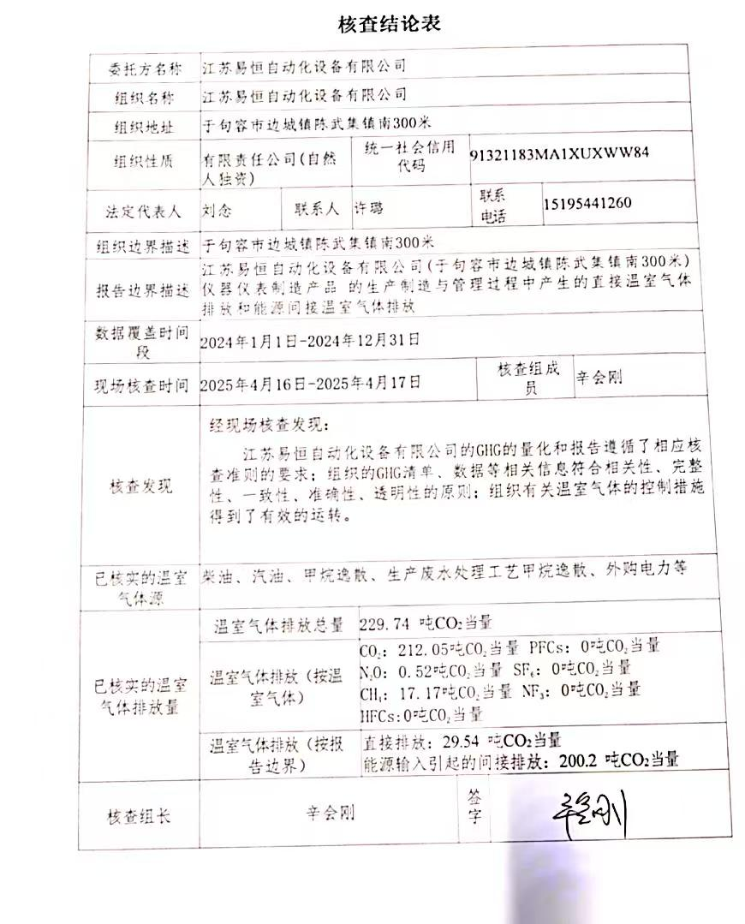

1 概述

1.1 组织概述

江苏易恒自动化设备有限公司是一家专业从事自动化系统及其配套设备的研发、生产、销售、工程集成及服务一体化的综合性技术企业。同时也是国内研发、生产平衡叶片式执行机构的企业。公司业务涵盖工业自动控制系统装置、阀门、仪器仪表等的研发、生产、销售;信息系统集成服务;软件开发和进出口业务等。主要产品包括:平衡叶片式执行机构、拨叉式执行机构、齿轮齿条式执行机构、电磁阀、气控阀、液控阀、爆管保护装置等。公司拥有集办公与生产于一体的生产基地，有自己的研发中心、先进的实验室和生产设备，引进世界500强企业的技术和管理人才，建立了适合企业发展的管理模式和培养机制。公司秉承“务实诚信、科技创新”的企业精神和“追求卓越回报社会”的企业宗旨，坚持“用户至上、中国制造”的理念响应强国战略，勇于挑战、勇于创新，为建成一流制造、打造一

流服务、争创一流业绩、树立一流品牌而不懈努力。公司已授权专利31项，均实现成果转化，公司已获得国家高新技术企业、江苏省专精特新中小企业、江苏省知识产权管理贯标绩效评价合格单位、江苏省三星级上云企业、镇江市气液联动执行机构工程技术研究中心、镇江市首台(套)重大装备、江苏机械工业科技进步奖、句容经济开发区“转型升级、绿色工厂建设优秀单位”等重要奖项。

1.2 组织管理架构

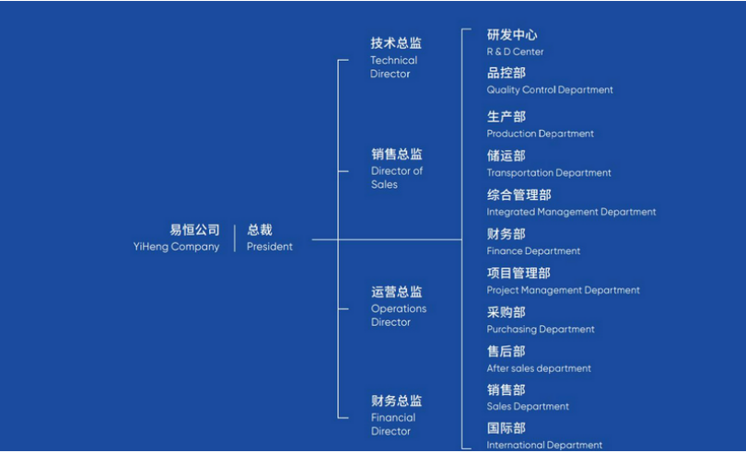

**图1.2.1 组织架构图**

1.3 组织边界

江苏易恒自动化设备有限公司在于句容市边城镇陈武集镇南300米基于运行控制权所控制的所有排放设施。

1.4 报告边界

江苏易恒自动化设备有限公司（于句容市边城镇陈武集镇南300米）在仪器仪表制造产品的生产过程中产生的直接温室气体排放和能源间接温室气体排放。

1.5 量化数据覆盖时间段

2024年1月1日-2024年12月31日。

2 核查方法和过程

2.1 核查目的

确认组织的GHG的量化和报告是否遵循了相应核查准则的要求；组织的GHG清单、数据等相关信息是否符合相关性、完整性、一致性、准确性、透明性的原则；组织有关温室气体的控制措施是否有效运转。

2.2 核查依据

ISO14064-1：2018 ISO14064-3：2019

其他适用的标准/方案/准则

2.3 核查保证等级

本次核查约定的保证等级为合理保证等级。

2.4 本次核查的实质性门槛设

本次核查约定的温室气体量化实质性阈值设置为5%；温室气体量单一排放源排除门槛为1%。

2.5 核查组安排

根据南京思派克科技有限公司内部关于核查组人员能力及程序文件的要求，对该企业的核查组由表1核查组成员表所示人员组成。

**表** **1 核查组与报告编制人员表**

|  |  |  |
| --- | --- | --- |
| **姓名** | **角色** | **工作分工** |
| 辛会刚 | 核查组长 | 文件评审、量化数据的核 查、核查报告编制等 |

2.6 文件评审

南京思派克科技有限公司核查组收到江苏易恒自动化设备有限公司数据收集期内相关文件，于2025年4月15日就组织平面图、工艺流程图、能源计量图等；GHG量化表及包含详细的量化公式和参考资料；GHG清单和报告等内容（见文件评审表）开展了文件评审，识别出在现场核查中需特别关注的温室气体排放相关要素。

2.7 现场核查

核查组在2025年4月16日对江苏易恒自动化设备有限公司开展了现场核查，在核查过程中，核查组按照核查计划对该公司相关温室气体排放设施及排放数据进行了现场查验，并对现场发现的相关问题进行修正和补充。

2.8 核查报告编写

现场核查之后，南京思派克科技有限公司核查组于2025年4月19日收到了江苏易恒自动化设备有限公司补充的排放报告等材料。核查组于2025年5月13日编制本报告。

3 核查发现

3.1 温室气体清单运行边界

3.1.1 公司范围内活动及温室气体排放源辨识

|  |  |  |  |  |
| --- | --- | --- | --- | --- |
| **序号** | **范围** | **类别** | **设施/活动** | **排放源** |
| 1 | Category1 | 移动源 | 无 | 柴油 |
| 2 | Category1 | 移动源 | 车辆 | 汽油 |
| 3 | Category1 | 逸散源 | 化粪池 | 化粪池 |
| 4 | Category1 | 逸散源 | 生产、生活污水 | 排放污水COD总量 |
| 5 | Category2 | 电力 | 外购电力 | 外购电力 |

3.1.2 温室气体排放源如表所示：

|  |  |  |  |  |  |  |  |  |  |  |  |
| --- | --- | --- | --- | --- | --- | --- | --- | --- | --- | --- | --- |
| **序号** | **范围** | **类别** | **设施/活动** | **排放源** | **CO2** | **CH4** | **N2O** | **HFCs** | **PFCs** | **SF6** | **NF3** |
| 1 | Category1 | 移动源 | 无 | 柴油 | √ | √ | √ |  |  |  |  |
| 2 | Category1 | 移动源 | 车辆 | 汽油 | √ | √ | √ |  |  |  |  |
| 3 | Category1 | 逸散源 | 化粪池 | 化粪池 |  | √ |  |  |  |  |  |
| 4 | Category1 | 逸散源 | 生产、生活污水 | 排放污水COD总量 |  | √ |  |  |  |  |  |
| 5 | Category2 | 电力 | 外购电力 | 外购电力 | √ |  |  |  |  |  |  |

3.2 温室气体排放量

一、温室气体排放范围及排放量

|  |  |  |  |  |
| --- | --- | --- | --- | --- |
| **范围** | **Category1** | **Category2** | **Category3+4+5+6** | **总计** |
| 排放量（吨CO2e)c | 29.54 | 200.2 | 0 | 229.74 |
| 百分比 | 12.86% | 87.14% | 0% | 100% |

1. 温室气体排放种类及排放量

|  |  |  |  |  |  |  |  |  |
| --- | --- | --- | --- | --- | --- | --- | --- | --- |
| **种类** | **CO2** | **CH4** | **N2O** | **HFCs** | **PFCs** | **SF6** | **NF3** | **总计** |
| 排放量（吨 CO2e)c | 212.05 | 17.17 | 0.52 | 0 | 0 | 0 | 0 | 229.74 |
| 百分比 | 92.3% | 7.47% | 0.23% | 0% | 0% | 0% | 0% | 100% |

1. 每种温室气体的直接排放量（Category1）

|  |  |  |  |  |  |  |  |  |
| --- | --- | --- | --- | --- | --- | --- | --- | --- |
| **种类** | **CO2** | **CH4** | **N2O** | **HFCs** | **PFCs** | **SF6** | **NF3** | **总计** |
| 排放量（吨 CO2e)c | 11.85 | 17.17 | 0.52 | 0 | 0 | 0 | 0 | 29.54 |
| 百分比 | 40.12% | 58.12% | 1.76% | 0% | 0% | 0% | 0% | 100% |

四、每种温室气体的间接排放量（Category2+3+4+5+6）

|  |  |  |  |  |  |  |  |  |
| --- | --- | --- | --- | --- | --- | --- | --- | --- |
| **种类** | **CO2** | **CH4** | **N2O** | **HFCs** | **PFCs** | **SF6** | **NF3** | **总计** |
| 排放量（吨 CO2e)c | 200.2 | 0 | 0 | 0 | 0 | 0 | 0 | 200.2 |
| 百分比 | 100% | 0% | 0% | 0% | 0% | 0% | 0% | 100% |

4 结论

南京思派克科技有限公司根据商定的合理保证等级实施核查计划，通过实施文件评审和现场核查，得出如下结论：

经南京思派克科技有限公司核查，江苏易恒自动化设备有限公司的GHG的量化和报告遵循了相应核查准则的要求；组织的GHG 清单、数据等相关信息符合相关性、完整性、一致性、准确性、透明性的原则；组织量化温室气体排放的组织边界、报告边界未发生重大变化；组织有关温室气体的控制措施得到了有效的运转。江苏易恒自动化设备有限公司于 2024年1月1日-2024年12月31日的温室气体排放经核查为229.74吨二氧化碳当量，量化数据结果满足 5%的实质性门槛要求。